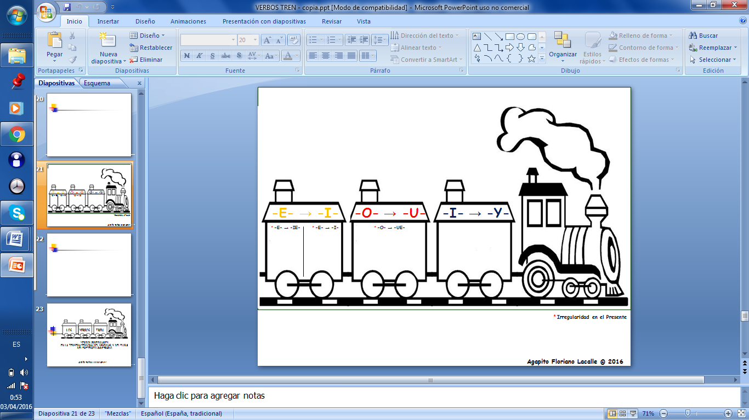

***Verbos-tren: Verbos irregulares en la tercera persona del singular y del plural del Pretérito Indefinido.***